МИНИСТЕРСТВО ОБРАЗОВАНИЯ И НАУКИ МУРМАНСКОЙ ОБЛАСТИ
ГОСУДАРСТВЕННОЕ АВТОНОМНОЕ ПРОФЕССИОНАЛЬНОЕ
ОБРАЗОВАТЕЛЬНОЕ УЧРЕЖДЕНИЕ МУРМАНСКОЙ ОБЛАСТИ
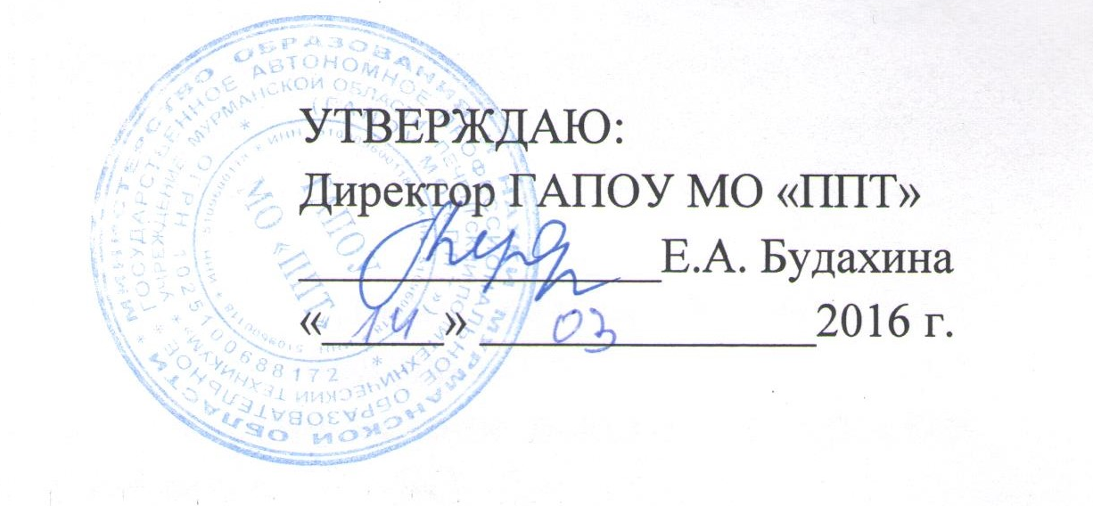
«ПЕЧЕНГСКИЙ ПОЛИТЕХНИЧЕСКИЙ ТЕХНИКУМ»

УТВЕРЖДАЮ:
Директор ГАПОУ МО «ППТ» ____________ Е.А. Будахина
«_____» ___________ 2016 г.

РЕГЛАМЕНТ РАБОТЫ ПЕДАГОГОВ И ОБУЧАЮЩИХСЯ
В СЕТИ ИНТЕРНЕТ
Государственного автономного профессионального образовательного учреждения Мурманской области «Печенгский политехнический техникум» (ГАПОУ МО «ППТ»)

- Общие положения
1.1. Данный регламент определяет порядок работы педагогов и учащихся в сети Интернет в Государственном автономном профессиональном образовательном учреждения Мурманской области «Печенгский политехнический техникум» (далее - ГАПОУ МО «ППТ»)
1.2. К работе в сети Интернет допускаются лица, знакомые с правилами использования сети Интернет в ГАПОУ МО «ППТ».
1.3. Выход в Интернет осуществляется с понедельника по субботу – с 8.30 до 17.00 (и до 21.00 в период проведения занятий для заочной формы обучения).
1.4. Сеанс работы в Интернете предоставляется:
- в кабинете информатики, информационных и информационно-коммуникационных технологий (кабинет № 7) в соответствии с расписанием занятий;
- в библиотеке техникума на основании записи в журнале учета доступа к Интернету.
- Правила работы в Интернете
2.1. Пользователь может использовать компьютерное оборудование только для работы с информационными ресурсами и электронной почтой с целью подготовки к занятиям или в образовательных целях. Любое использование оборудования в коммерческих целях запрещено.
2.2. Пользователь обязан сохранять компьютерное оборудование в целости и сохранности.
2.3. При возникновении технических проблем пользователь обязан сообщить об этом ответственному лицу: преподавателю, сотруднику.
2.4. Ответственное лицо останавливает работы на компьютере и доводит информацию до Уполномоченного лица.
2.5. Уполномоченное лицо после проведения занятий устраняет технические проблемы на компьютере, обнаруженные во время работы пользователя.
2.6. Пользователь должен:
– находиться за компьютером один;
– соблюдать тишину, порядок и чистоту во время работы;
– выполнять указания ответственного лица по первому требованию.
2.7. После окончания сеанса работы пользователь обязан сдать рабочее место ответственному за точку доступа к Интернету.

- Права и обязанности пользователя
3.1. Пользователь имеет право:
– создать персональный каталог для хранения личных файлов;
– использовать почтовый ящик для отправки и получения электронной почты;
– сохранять полученную информацию на съемном диске. Съемные диски должны предварительно проверяться на наличие вирусов.
3.2. Пользователю запрещается:
– посещать сайты порнографического содержания, а также сайты, содержащие сцены насилия и жестокости;
– передавать информацию, представляющую коммерческую или государственную тайну;
– использовать компьютер для пересылки и записи непристойной, клеветнической, оскорбительной, угрожающей и порнографической продукции, материалов и информации;
– устанавливать на компьютерах дополнительное программное обеспечение, в т. ч. полученное из Интернета;
– изменять конфигурацию компьютеров, в т. ч. менять системные настройки компьютера и всех программ, установленных на нем;
– включать, выключать и перезагружать компьютер без согласования с ответственным за точку доступа к Интернету;
– осуществлять действия, направленные на взлом любых компьютеров, находящихся как в точке доступа к Интернету, так и за его пределами;
– работать с объемными ресурсами (video, audio, chat, игры и др.) без согласования с ответственным лицом;
– одновременно входить в систему более чем с одной рабочей станции.
3.3. Лица, не соблюдающие данный регламент, лишаются права доступа к сети Интернет на срок до 30 дней.

